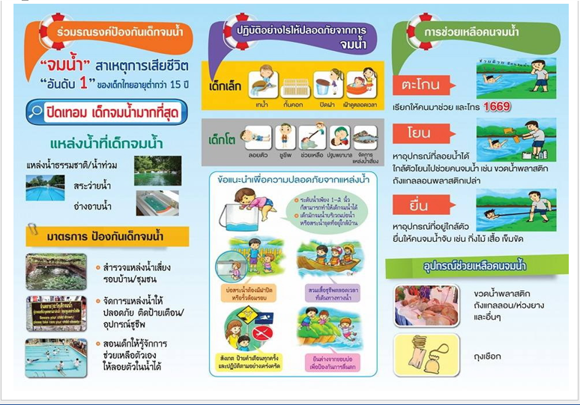

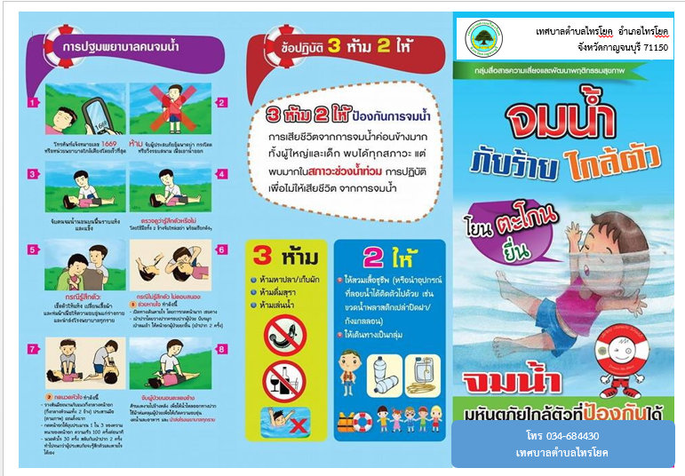

องค์การบริหารส่วนตำบลปะอาว

อำเภอเมืองอุบลราชธานี จังหวัดอุบลราชธานี